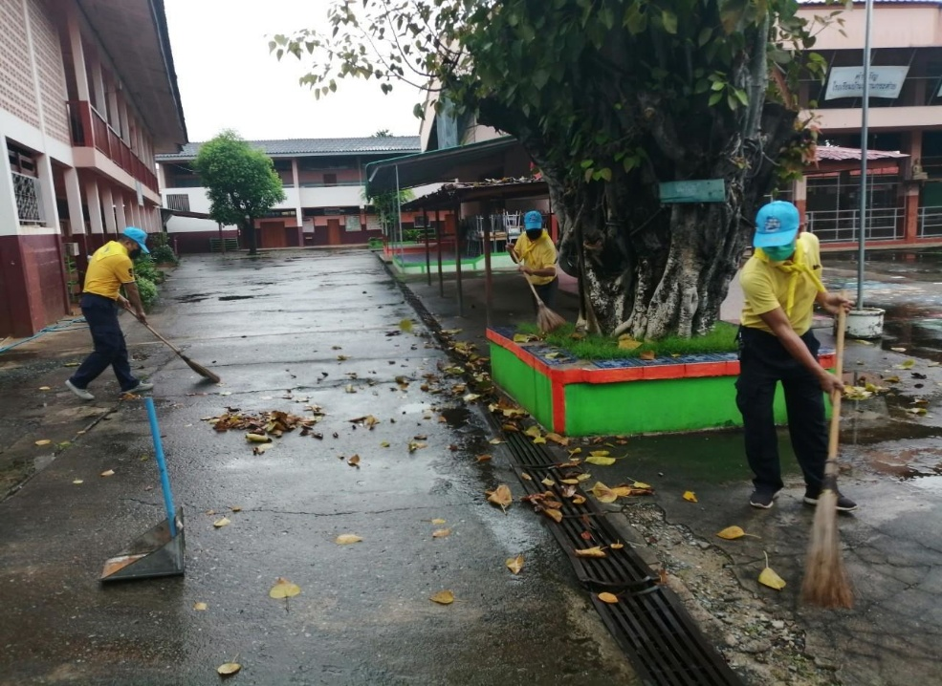
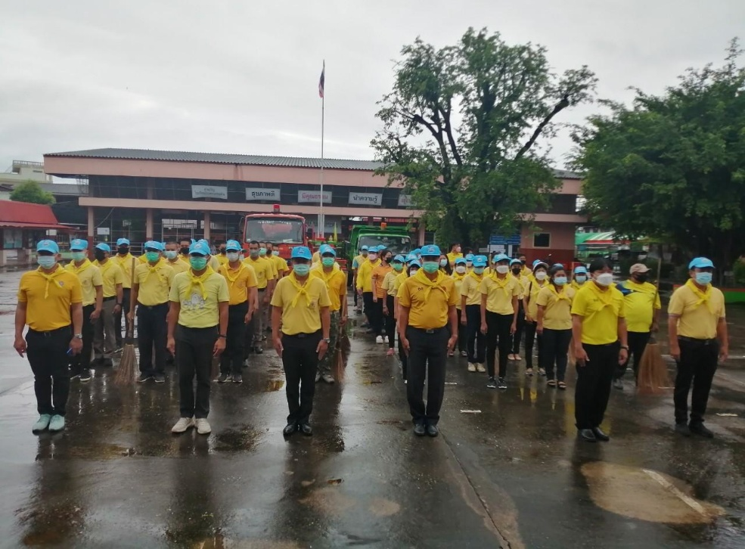
วันที่ 5 ธันวาคม 2567 พ.ต.อ.นพพร โยธาราษฎร์ ผกก.สภ.พรานกระต่าย พร้อมข้าราชการตำรวจจิตอาสา ได้ร่วมกิจกรรมจิตอาสาทำความสะอาด ณ โรงเรียนบ้านพราน อ.พรานกระต่าย จ.กำแพงเพชร
ข้อมูล ณ วันที่ 25 มีนาคม 2568
รายงานการปฏิบัติราชการงานอำนวยการ
ประจำเดือน ธันวาคม 2567
สถานีตำรวจภูธรพรานกระต่าย

วันที่ 5 ธันวาคม 2567 พ.ต.อ.นพพร โยธาราษฎร์ ผกก.สภ.พรานกระต่าย พร้อมข้าราชการตำรวจ สภ.พรานกระต่าย ได้ร่วมกิจกรรมทำบุญตักบาตร เนื่องในวันคล้ายวันพระบรมราชสมภพ พระบาทสมเด็จ พระบรมชนกาธิเบศมหาภูมิพลอดุลยเดชมหาราช บรมนาถบพิตร และวันพ่อแห่งชาติ ณ บริเวณด้านหน้าที่ว่าการอำเภอพรานกระต่าย อ.พรานกระต่าย จ.กำแพงเพชร
ข้อมูล ณ วันที่ 25 มีนาคม 2568
รายงานการปฏิบัติราชการงานอำนวยการ
ประจำเดือน ธันวาคม 2567
สถานีตำรวจภูธรพรานกระต่าย
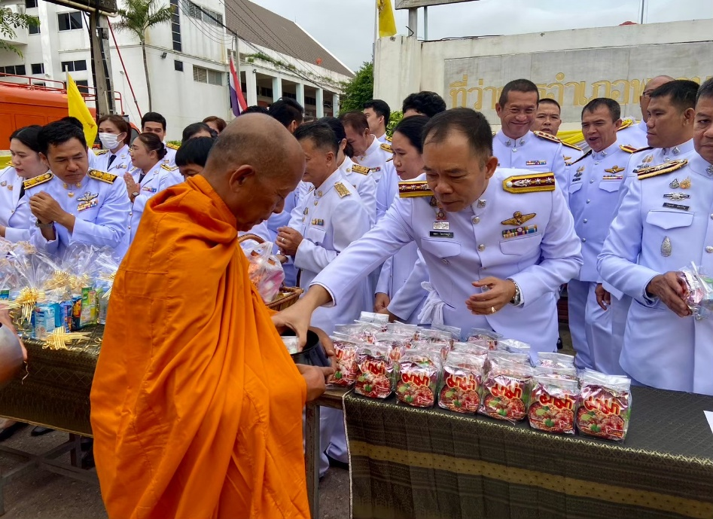
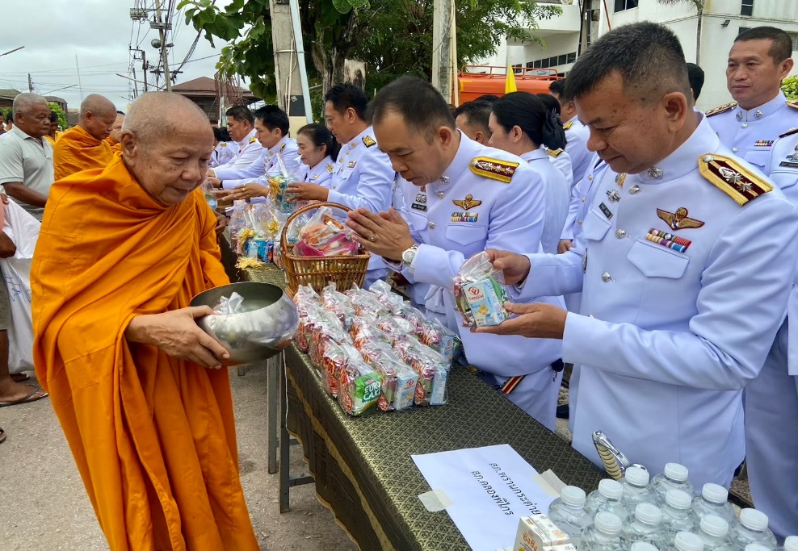

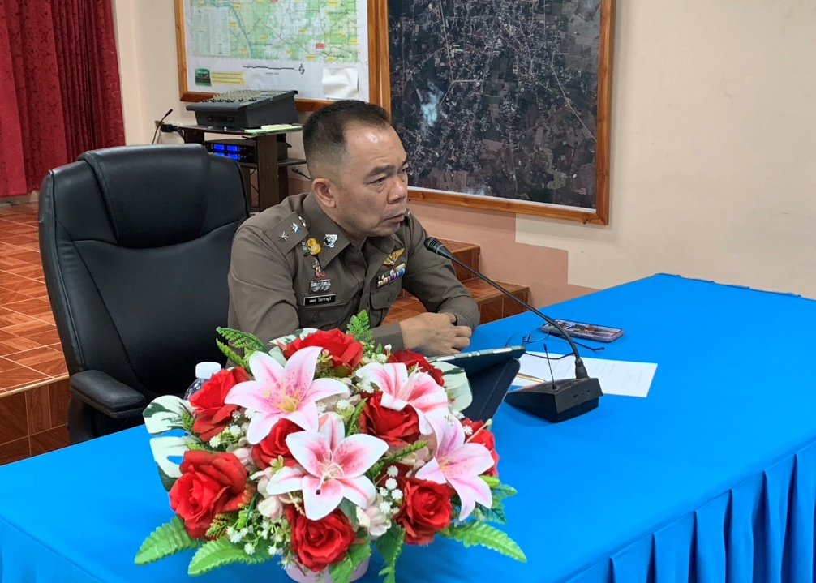
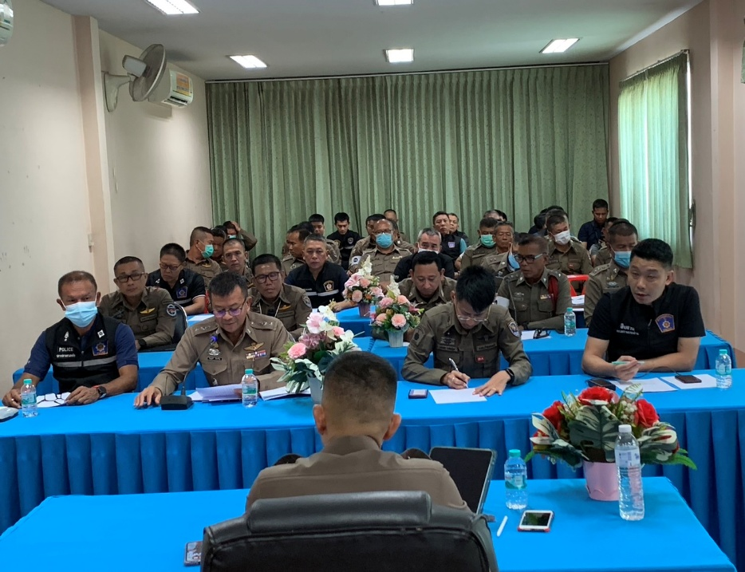
วันที่ 20 ธันวาคม 2567 พ.ต.อ.นพพร โยธาราษฎร์ ผกก.สภ.พรานกระต่าย พร้อมข้าราชการตำรวจ สภ.พรานกระต่าย ได้ร่วมประชุม ประจำเดือนข้าราชการตำรวจ สภ.พรานกระต่าย ณ สภ.พรานกระต่าย อ.พรานกระต่าย จ.กำแพงเพชร
ข้อมูล ณ วันที่ 25 มีนาคม 2568
รายงานการปฏิบัติราชการงานอำนวยการ
ประจำเดือน ธันวาคม 2567
สถานีตำรวจภูธรพรานกระต่าย

